

# Especificación detallada Progresos alumno

<<versión 1.0>>

Historial de Revisión.

|  |  |  |  |
| --- | --- | --- | --- |
| Fecha | Versión | Descripción | Autor |
| 08/05/2017 | 0.6 | Borrador especificación | Juan Diego Molina |
| 11/05/2017 | 1.0 | Terminada especificación. | Juan Diego Molina |

Pantalla de Progresos alumno 1.

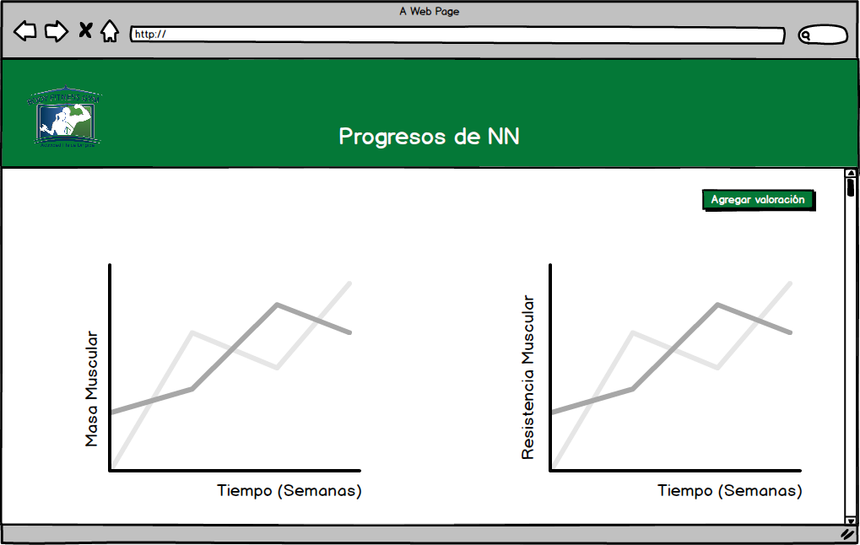

Pantalla de Progresos alumno 2.

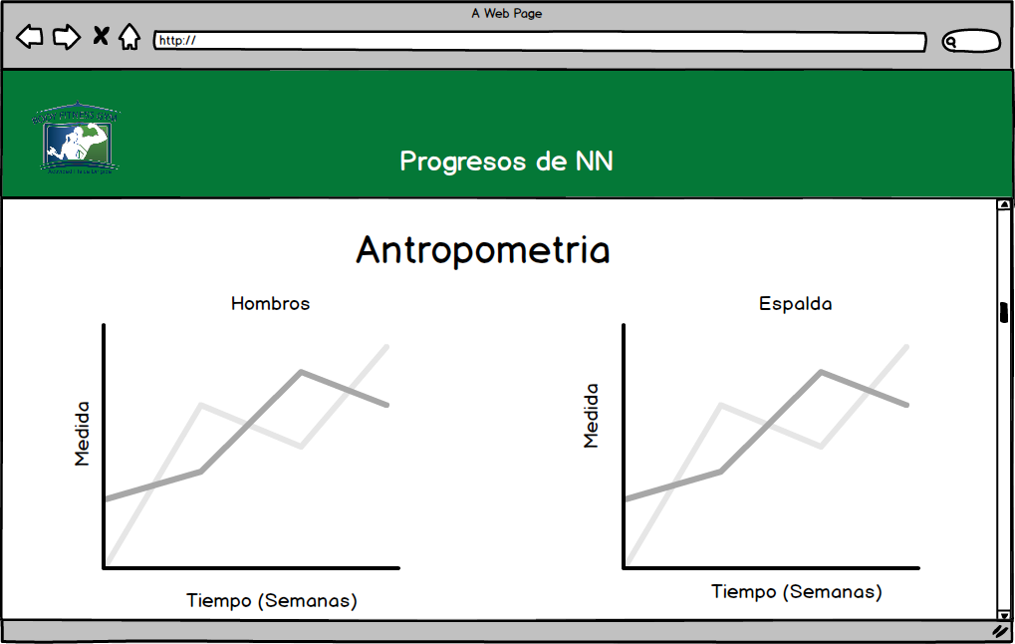

Pantalla de Progresos alumno 3.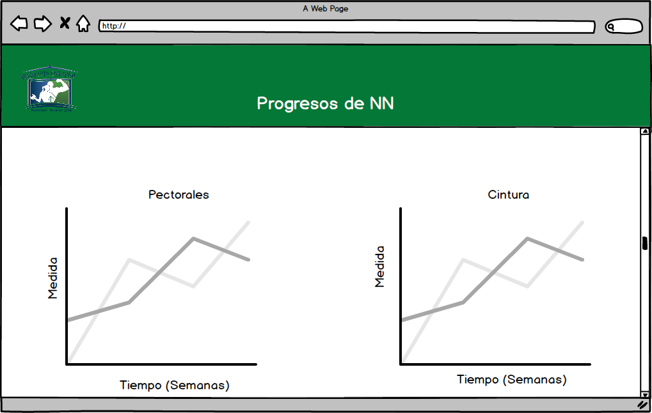

Pantalla de Progresos alumno 4.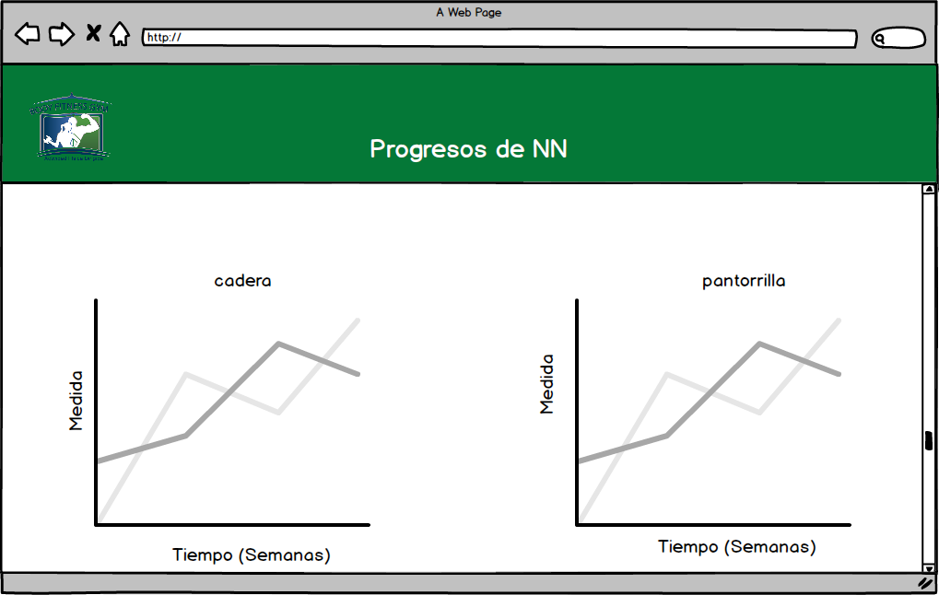

Pantalla de Progresos alumno 5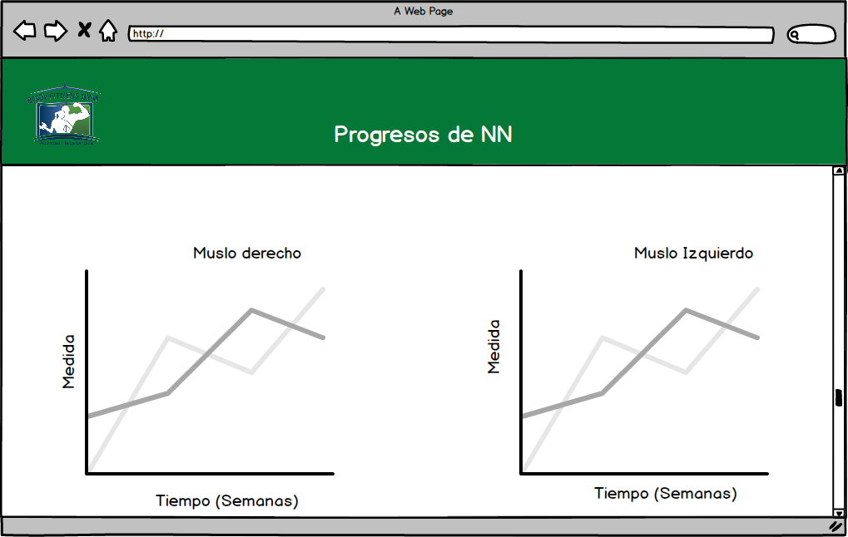

Pantalla de Progresos alumno 6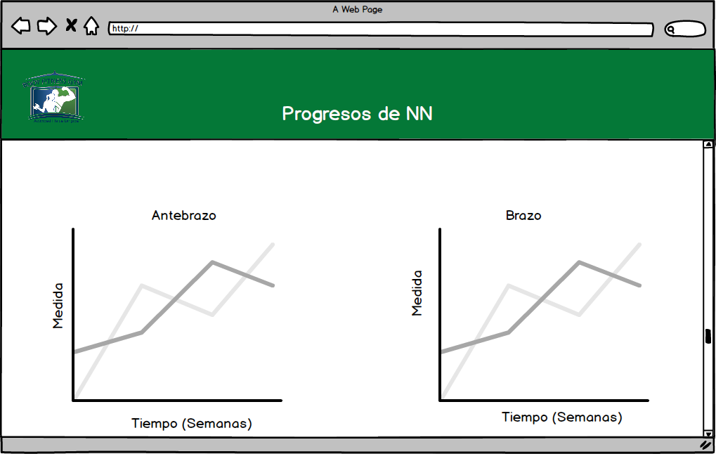.

|  |  |  |  |  |  |
| --- | --- | --- | --- | --- | --- |
| Orden | Nombre | Tipo | Descripción | Termino Asociado | Validación |
| 1 | Logo BF | imagen | Es una imagen con el logo de Body Fitness Gym | N/A | N/A |
| 2 | Usuario | Texto | Es un texto que la palabra “Progresos de” más el nombre del estudiante que en ese momento se estén visualizando sus progresos (Progresos de NN) | N/A | N/A |
| 3 | Agregar valoración | botón | Botón que solo aparece cuando el sistema lo está manipulando un usuario con el rol administrador, este botón envía al usuario a la interfaz de agregar valoración (ED_020-Agregar valoracion.docx) | N/A | N/A |
| 4 | Masa muscular | Imagen | Imagen que corresponde a una gráfica generada por el sistema que corresponde al progreso de la masa muscular en relación con el tiempo de dicho estudiante | N/A | N/A |
| 5 | Resistencia muscular | Imagen | Imagen que corresponde a una gráfica generada por el sistema que corresponde al progreso de la resistencia muscular en relación con el tiempo de dicho estudiante | N/A | N/A |
| 6 | Antropometría | Texto | Texto que contiene la palabra antropometría | N/A |  |
| 7 | Hombros | Imagen | Imagen que corresponde a una gráfica generada por el sistema que corresponde al progreso de la medida de los hombros en relación con el tiempo de dicho estudiante | N/A | N/A |
| 8 | Espalda | Imagen | Imagen que corresponde a una gráfica generada por el sistema que corresponde al progreso de la medida de la espalda en relación con el tiempo de dicho estudiante | N/A | N/A |
| 9 | Pectorales | Imagen | Imagen que corresponde a una gráfica generada por el sistema que corresponde al progreso de la medida de los pectorales en relación con el tiempo de dicho estudiante | N/A | N/A |
| 10 | Cintura | Imagen | Imagen que corresponde a una gráfica generada por el sistema que corresponde al progreso de la medida de la cintura en relación con el tiempo de dicho estudiante | N/A | N/A |
| 11 | Cadera | Imagen | Imagen que corresponde a una gráfica generada por el sistema que corresponde al progreso de la medida de la cadera en relación con el tiempo de dicho estudiante | N/A | N/A |
| 12 | Pantorrilla | Imagen | Imagen que corresponde a una gráfica generada por el sistema que corresponde al progreso de la medida de la pantorrilla en relación con el tiempo de dicho estudiante | N/A | N/A |
| 13 | Muslo derecho | Imagen | Imagen que corresponde a una gráfica generada por el sistema que corresponde al progreso de la medida del muslo derecho en relación con el tiempo de dicho estudiante | N/A | N/A |
| 14 | Muslo derecho | Imagen | Imagen que corresponde a una gráfica generada por el sistema que corresponde al progreso de la medida del muslo izquierdo en relación con el tiempo de dicho estudiante | N/A | N/A |
| 15 | Antebrazo | Imagen | Imagen que corresponde a una gráfica generada por el sistema que corresponde al progreso de la medida del antebrazo en relación con el tiempo de dicho estudiante | N/A | N/A |
| 16 | Muslo derecho | Imagen | Imagen que corresponde a una gráfica generada por el sistema que corresponde al progreso de la medida del brazo en relación con el tiempo de dicho estudiante | N/A | N/A |